RESOLUCIÓN DE LA COMISIÓN DE QUEJAS Y DENUNCIAS DEL INSTITUTO ELECTORAL Y DE PARTICIPACIÓN CIUDADANA DEL ESTADO DE JALISCO, RESPECTO DE LA SOLICITUD DE ADOPTAR LAS MEDIDAS CAUTELARES FORMULADAS POR EL CIUDADANO OMAR JORGE GONZÁLEZ GÓMEZ, DENTRO DEL PROCEDIMIENTO SANCIONADOR ESPECIAL IDENTIFICADO CON EL NÚMERO DE EXPEDIENTE PSE-QUEJA-0026/2021.

R E S U L T A N D O S:

1. Presentación del escrito de denuncia. El veinticuatro de febrero, se recibió en la Oficialía de Partes del Instituto Electoral y de Participación Ciudadana del Estado de Jalisco, el escrito de queja suscrito por el ciudadano Omar Jorge González Gómez, en el que se denuncian hechos que considera violatorios de la normatividad electoral vigente en el Estado de Jalisco, los cuales atribuye a la C. Ana Isabel Bañuelos Ramírez, en su carácter de presidenta municipal de Arandas, Jalisco.

2. Acuerdo de radicación y requerimiento. El veinticinco de febrero, la Secretaría Ejecutiva del Instituto dictó el acuerdo en el que radicó el escrito de denuncia con el número de expediente PSE-QUEJA-026/2021 y se previno al denunciante para ratificar su escrito de queja.

3. Ratificación. El día veintiocho de febrero, acudió a las instalaciones del Distrito Electoral número 03 de este Instituto el ciudadano Omar Jorge González Gómez y ratificó el contenido de su escrito de queja.

4. Acuerdo ampliando término y ordena práctica de diligencias. El primero de marzo, la Secretaría Ejecutiva del Instituto dictó el acuerdo en el que se amplió el plazo para resolver sobre la admisión o desechamiento de la denuncia; además, se ordenó la realización de la diligencia de investigación consistente en que a través de la función de la Oficialía Electoral, se procediera a la verificación de la existencia y contenido de las publicaciones, descritas por la parte quejosa en el escrito de denuncia.

5. Acta circunstanciada. El cuatro de marzo, se elaboró el acta circunstanciada mediante la cual personal de la Oficialía Electoral debidamente investido de fe pública y legalmente facultado para el ejercicio de dicha función, verificó la existencia y contenido de las publicaciones en los links de internet, precisadas en el escrito de queja.

6. Acuerdo de admisión. El cuatro de marzo la autoridad instructora dictó el acuerdo en el que admitió a trámite la denuncia formulada.

7. Proyecto de medida cautelar y remisión de constancias. Mediante memorándum 065/2021 notificado el siete de marzo del presente año, la Secretaría Ejecutiva, hizo del conocimiento de la Comisión de Quejas y Denuncias de este instituto el contenido del acuerdo citado en el resultando que antecede y remitió copias de las constancias que integran el expediente PSE-QUEJA-026/2021, a efecto de que este órgano colegiado determinara lo conducente sobre la adopción de las medidas solicitadas por el denunciante.

C O N S I D E R A N D O:

I. Competencia. Al tratarse de un asunto relacionado con la posible adopción de medidas cautelares, la Comisión de Quejas y Denuncias es el órgano competente para determinar lo conducente, en términos de lo dispuesto por los artículos 472 párrafo 9 del Código Electoral del Estado de Jalisco; 45 párrafo 1, fracción III del Reglamento Interior del Instituto Electoral y de Participación Ciudadana del Estado de Jalisco; 1 y 10 del Reglamento de Quejas y Denuncias del Instituto Electoral y de Participación Ciudadana del Estado de Jalisco.

II. Hechos denunciados. Del contenido de la denuncia presentada, se desprende que el denunciante se queja esencialmente, de hechos que son violatorios de la norma electoral por constituir promoción personalizada de un servidor público y el uso de recursos públicos como propaganda electoral, cuya realización atribuye a la C. Ana Isabel Bañuelos Ramírez, en su carácter de presidenta municipal de Arandas, Jalisco.

III. Solicitud de medida cautelar. La parte promovente solicita, que se adopten las medidas cautelares peticionadas, los cuales a continuación se transcriben:

“El retiro de los contenidos en los hipervínculos de Internet que se mencionan en las pruebas de la presente queja que representan actos de promoción personalizada de la autoridad señalada.”

IV. Pruebas ofrecidas para acreditar la existencia del material denunciado. Una vez analizado íntegramente el escrito de queja, se advierte que el denunciante ofrece los siguientes medios de prueba:

- Documental Pública consistente en la verificación que genere la Oficialía Electoral que certifique LA INSPECCIÓN, VERIFICACIÓN Y EXISTENCIA de los contenidos de los hipervínculos https://www.facebook.com/ArandasGob/posts/756424788336393?__tn__=-R y
https://www.facebook.com/ArandasGob/posts/756391245006414?__tn__=-R que se solicita en la presente queja. La prueba en mención se oferta a efecto de acreditar como ciertos y veraces los puntos de hechos de la presente queja.

- Técnica consistente en las imágenes de las capturas de pantalla que el que suscribe anexa a continuación de los hipervínculos https://www.facebook.com/ArandasGob/posts/756424788336393?__tn__=-R y
https://www.facebook.com/ArandasGob/posts/756391245006414?__tn__=-R que acredite la promoción personalizada de la autoridad señalada así como el uso de recursos públicos para realizar ejercicios de propaganda electoral, la misma tiene relación total con los hechos narrados en la presente queja.

- PRUEBAS PRESUNCIONALES LEGALES: las establecidas expresamente por la ley; y, HUMANAS: las que no se encuentran previstas por la ley y surjan de un hecho debidamente probado.

- PRUEBA INSTRUMENTAL DE ACTUACIONES, las que se obtengan de analizar el conjunto de constancias que forman la presente queja.

V. Diligencias ordenadas por esta autoridad.

Es preciso establecer que esta autoridad integradora ordenó realizar como diligencia de investigación la verificación de la existencia y contenido de las publicaciones realizadas en la red social señalada por él quejoso. El acta descrita constituye documental pública que de conformidad al párrafo 2 del artículo 463 del Código en la materia, merecen valor probatorio pleno.

VI. Naturaleza y finalidad de las medidas cautelares. De conformidad con lo dispuesto en los artículos 472 párrafo 9 del Código comicial y 10 del Reglamento de Quejas y Denuncias de este Instituto; las medidas cautelares constituyen instrumentos que puede decretar la autoridad competente, a solicitud de parte interesada o de oficio, para conservar la materia del litigio, así como para evitar un grave e irreparable daño a las partes en conflicto o a la sociedad, con motivo de la sustanciación de un procedimiento.

Por tanto, se trata de resoluciones que se caracterizan, generalmente, por ser accesorias y sumarias; accesorias, en tanto la determinación no constituye un fin en sí mismo; y, sumarias, debido a que se tramitan en plazos breves y su finalidad es prever la dilación en el dictado de la resolución definitiva así como evitar que el perjuicio se vuelva irreparable, asegurando la eficacia de la resolución que se dicte.

En consecuencia, las medidas cautelares están dirigidas a garantizar la existencia y el restablecimiento del derecho que se considera afectado, cuyo titular estima que puede sufrir algún menoscabo.

Bajo esa lógica, las medidas cautelares a la vez que constituyen un instrumento de otra resolución, también sirven para tutelar el interés público, porque buscan restablecer el ordenamiento jurídico conculcado, desapareciendo provisionalmente, una situación que se califica como ilícita.

Ello, con la finalidad, como ya se apuntó con anterioridad, de evitar la producción de daños irreparables, la afectación de los principios rectores de la materia electoral o la vulneración de los bienes jurídicos tutelados por la Constitución Política de los Estados Unidos Mexicanos o la legislación electoral aplicable.

Ahora bien, para que en el dictado de las medidas cautelares se cumpla el principio de legalidad, la fundamentación y motivación deberá ocuparse cuando menos, de los aspectos siguientes:

- La probable violación a un derecho, del cual se pide la tutela en el proceso, y,

- El temor fundado de que, mientras llega la tutela jurídica efectiva, desaparezcan las circunstancias de hecho necesarias para alcanzar una decisión sobre el derecho o bien jurídico, cuya restitución se reclama (periculum in mora).

La medida cautelar adquiere justificación si hay un derecho que requiere protección provisional y urgente, a raíz de una afectación producida que se busca evitar sea mayor o de inminente producción, mientras se sigue el procedimiento o proceso en el cual se discute la pretensión de fondo de quien dice sufrir el daño o la amenaza de su actualización.

Atendiendo a esa lógica, el dictado de las medidas cautelares se debe ajustar a los criterios que la doctrina denomina como fumus boni iuris –apariencia del buen derecho– unida al periculum in mora –temor fundado de que mientras llega la tutela efectiva se menoscabe o haga irreparable el derecho materia de la decisión final–.

Sobre el fumus boni iuris o apariencia del buen derecho, se debe precisar que éste apunta a una credibilidad objetiva y seria sobre la juridicidad del derecho que se pide proteger, a fin de descartar que se trate de una pretensión manifiestamente infundada, temeraria o cuestionable. Por su parte, el periculum in mora o peligro en la demora consiste en la posible frustración de los derechos del promovente de la medida cautelar, ante el riesgo de su irreparabilidad.

Como se puede deducir, la verificación de ambos requisitos obliga indefectiblemente a que la autoridad responsable realice una evaluación preliminar del caso concreto en torno a las respectivas posiciones enfrentadas, a fin de determinar si se justifica o no el dictado de las medidas cautelares.

En consecuencia, si de ese análisis previo resulta la existencia de un derecho, en apariencia reconocido legalmente de quien sufre la lesión o el riesgo de un daño inminente y la correlativa falta de justificación de la conducta reprochada, entonces se torna patente que la medida cautelar debe ser acordada, salvo que el perjuicio al interés social o al orden público sea mayor a los daños que pudiera resentir el solicitante, supuesto en el cual, deberá negarse la medida cautelar.

Como se puede observar de todo lo anteriormente explicado, es inconcuso entonces que la ponderación de los valores tutelados que justifican los posicionamientos de las partes en conflicto, así como la valoración de los elementos probatorios que obren en el expediente, se convierte en una etapa fundamental para el examen de la solicitud de medidas cautelares, toda vez que cuando menos se deberán observar las directrices siguientes:

- Verificar si existe el derecho cuya tutela se pretende.

- Justificar el temor fundado de que ante la espera del dictado de la resolución definitiva, desaparezca la materia de controversia.

- Ponderar los valores y bienes jurídicos en conflicto, y justificar la idoneidad, razonabilidad y proporcionalidad de la determinación que se adopte.

- Fundar y motivar si la conducta denunciada, atendiendo al contexto en que se produce, trasciende o no a los límites del derecho o libertad que se considera afectado y, si presumiblemente, se ubica en el ámbito de lo ilícito.

De esa forma, la medida cautelar en materia electoral cumplirá sus objetivos fundamentales: evitar la vulneración de los bienes jurídicos tutelados así como la generación de daños irreversibles a los posibles afectados. Todo ello para que cuando se dicte la resolución de fondo, sea factible su cumplimiento efectivo e integral.

VII. Pronunciamiento respecto de la solicitud de adopción de la medida cautelar. Precisado lo anterior y, considerado en su integridad el escrito de queja y las pruebas que obran en el expediente, se analiza la pretensión, hecha valer por el impetrante.

Esta comisión considera necesario precisar, que si bien, mediante resolución dictada el pasado cuatro de marzo por la Secretaría Ejecutiva de este Instituto, se admitió la queja promovida por el impetrante por presumibles actos de promoción personalizada y uso de recursos públicos como propaganda electoral; el denunciante únicamente solicitó medidas cautelares respecto del primero de los actos precisados, por lo que el estudio se centrará únicamente en esa conducta.

Por ende, se procederá al análisis de los hechos denunciados con el fin de determinar si es procedente el dictado de medidas cautelares que tengan como objeto restablecer de manera transitoria el ordenamiento jurídico conculcado, desapareciendo eventualmente una situación que se reputa antijurídica, con la finalidad de evitar la generación de daños irreparables; o bien en su modalidad de tutela preventiva.

Para tal efecto, a continuación se detallará el resultado de la búsqueda del contenido en los links que son relevantes para el dictado de la presente resolución:

I.- De la verificación realizada de las fotografías e hipervínculo señalados por el quejoso, en el punto primero de hechos de su escrito primigenio, que fueron publicadas en la red social Facebook por el perfil de nombre Arandas Gobierno Municipal el pasado 15 de febrero del año 2021, se advierte lo siguiente:

https://www.facebook.com/ArandasGob/posts/756391245006414?__tn__=-R

“PROGRAMA REACTIVA EN SANTIAGUITO. En conjunto con el Gobierno de Jalisco, hoy entregamos estímulos para que nuestros emprendedores sigan adelante, para hacer frente a esta situación mundial. #EntreTodosPodemosTodo #ArandasSigueAdelante”

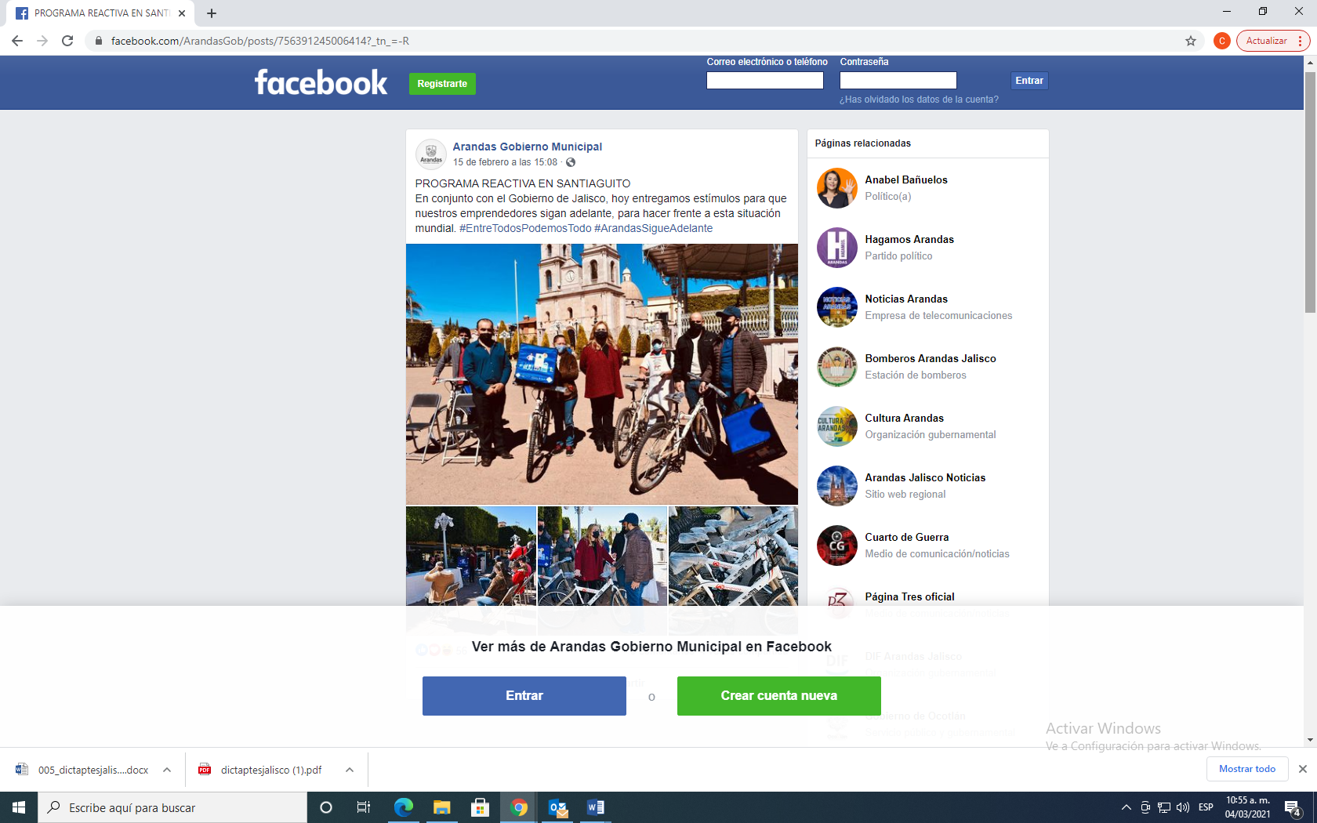 | 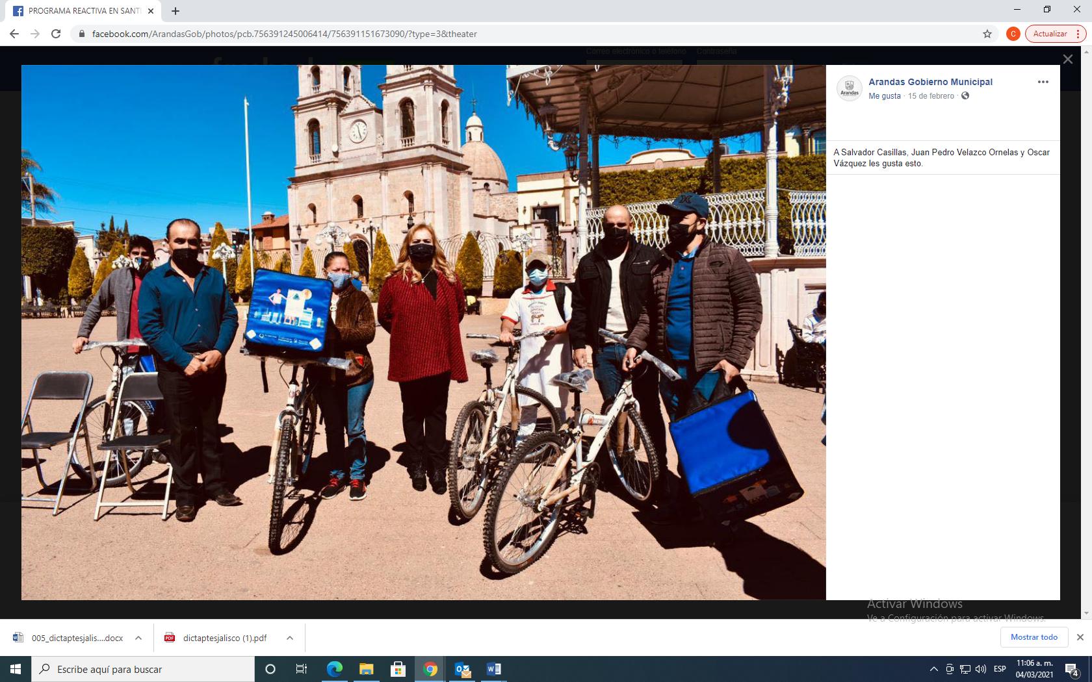
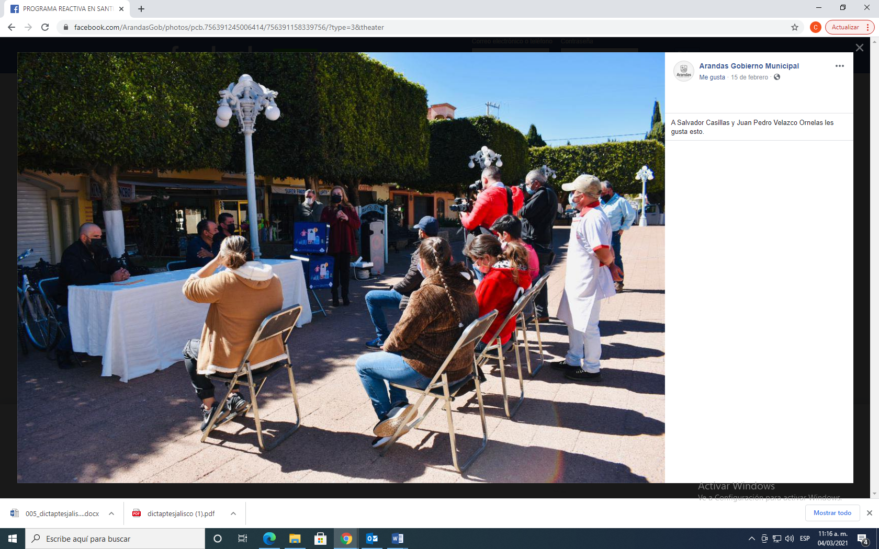 | 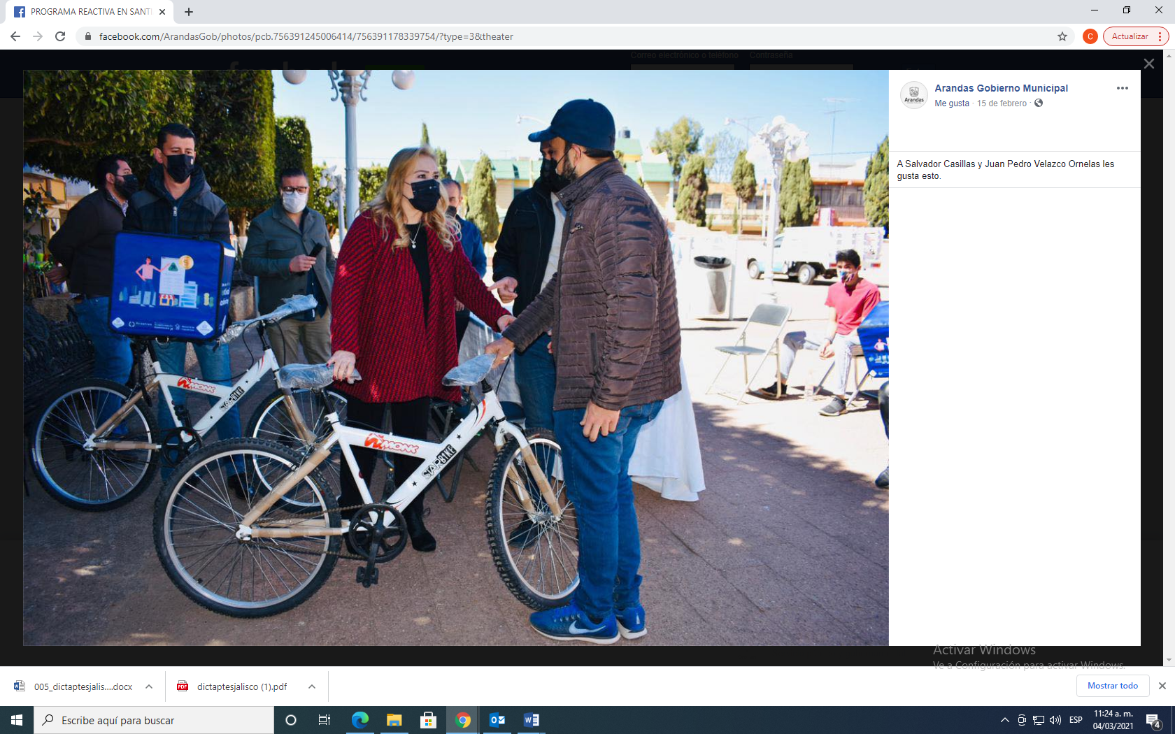
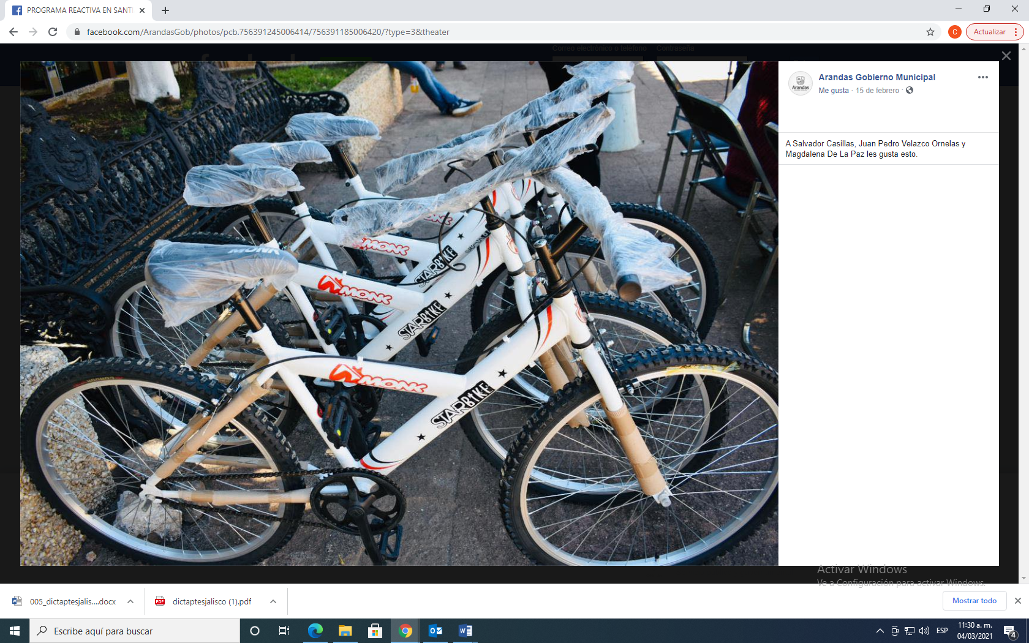

II.- Respecto de la verificación realizada de las fotografías e hipervínculo señalados por el quejoso, en el punto segundo de hechos de su escrito primigenio, que fueron publicadas en la red social Facebook por el perfil de nombre Arandas Gobierno Municipal el pasado 15 de febrero del año 2021, se advierte lo siguiente:

https://www.facebook.com/ArandasGob/posts/756424788336393?__tn__=-R

437 FAMILIAS ARANDENSES RECIBEN POR FIN SUS TÍTULOS DE PROPIEDAD QUE ESPERARON POR AÑOS. Después de 27 años, un total de 1,418 familias recibirán legalmente sus títulos de propiedad. Hoy entregamos las primeras. No paramos, seguimos adelante. #EntreTodosPodemosTodo #ArandasSigueAdelante”

 | 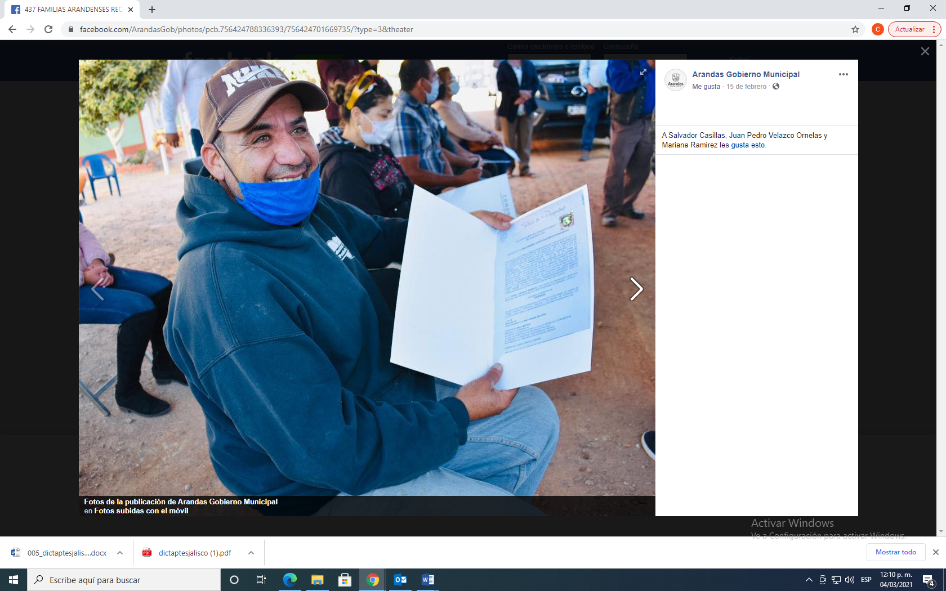
 | 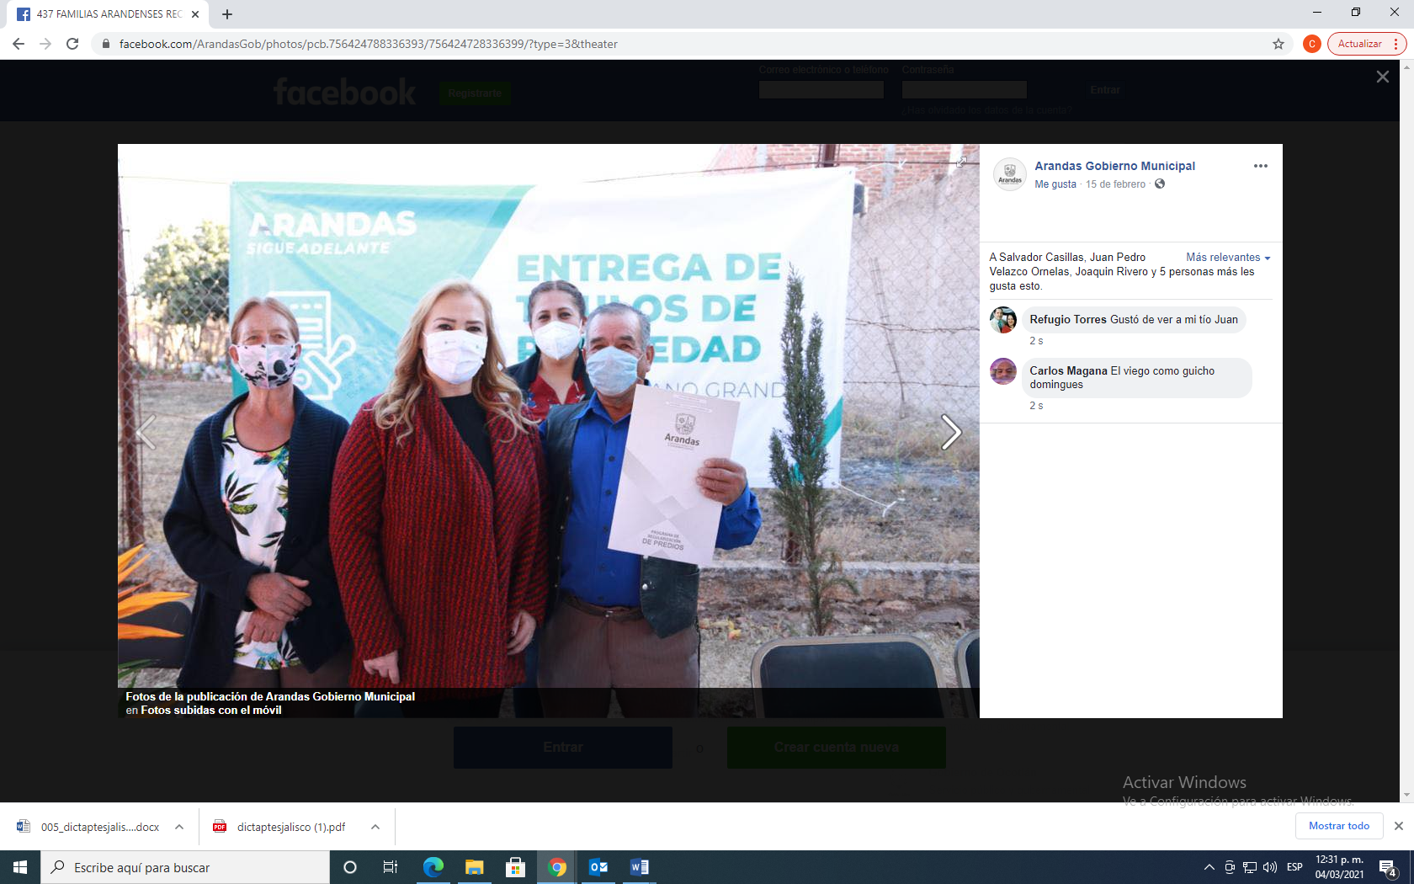
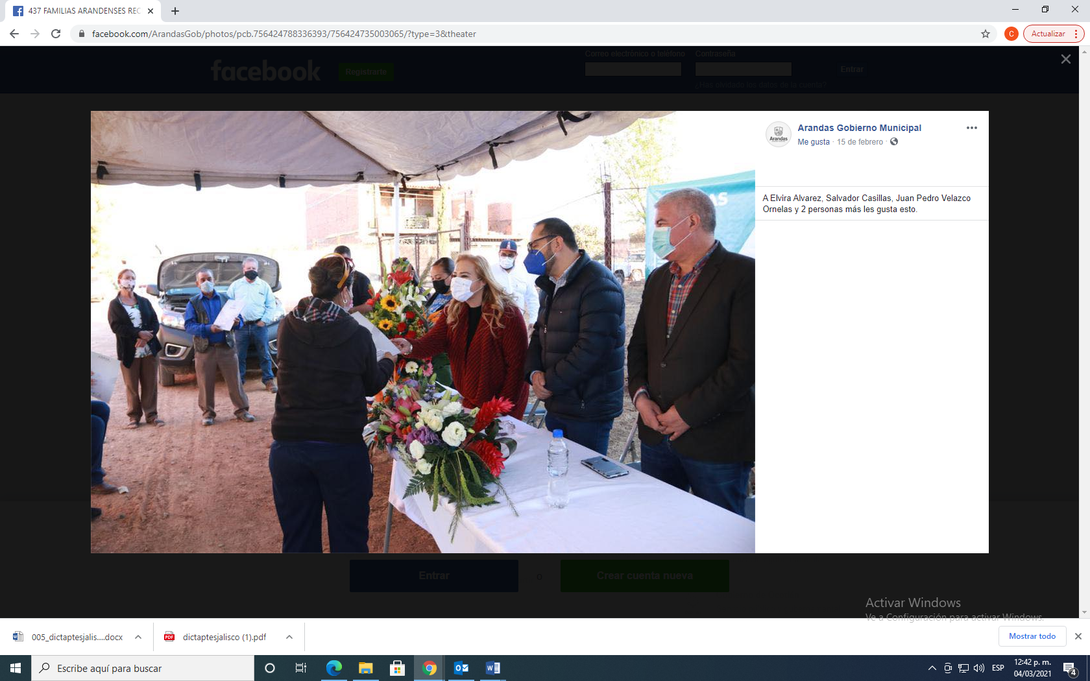

Análisis de los posibles actos de promoción personalizada.

Es necesario establecer el marco jurídico aplicable al caso y, de manera destacada, los criterios y el test que exige la jurisdicción para efectos de determinar si está o no en presencia de promoción personalizada.

El párrafo segundo del artículo 116 Bis de la Constitución local establece que la propaganda, bajo cualquier modalidad de comunicación social, que difundan como tales los poderes públicos, los órganos autónomos, dependencias y entidades de la administración pública, los municipios, organismos públicos descentralizados y cualquier otro ente público, deberá tener carácter institucional y fines informativos, educativos o de orientación social. En ningún caso esta propaganda incluirá nombres, imágenes, voces o símbolos que impliquen promoción personalizada de cualquier servidor público.

De lo anterior se desprende que el artículo en cita tiene como finalidad que:

• La propaganda difundida por los poderes públicos, órganos autónomos, dependencias y entidades de la administración pública y cualquier ente de los tres órdenes de gobierno, debe ser institucional;

• Debe tener fines informativos, educativos o de orientación social;

• La propaganda difundida por las personas del servicio público no puede incluir nombres, imágenes, voces o símbolos, que en cualquier forma impliquen la promoción personalizada de cualquier servidor público;

• Prevé una prohibición concreta para la propaganda personalizada de las y los
servidores públicos, cualquiera que sea el medio para su difusión;

• Prevé que todo servidor público tiene el deber de aplicar con imparcialidad los recursos públicos que estén bajo su responsabilidad, sin influir en la equidad en la competencia entre los partidos políticos.

Ahora bien, la Sala Superior del Tribunal Electoral del Poder Judicial de la Federación ha definido la expresión "bajo cualquier modalidad de comunicación social", como la prohibición que se materializa a través de todo tipo de comunicación social por el que se difunda visual o auditivamente, propaganda proveniente de funcionarios públicos, tales como: televisión, radio, internet, cine, prensa, anuncios espectaculares, mantas, pancartas, trípticos, volantes, entre otros.

La Sala Superior en la jurisprudencia 12/2015 también ha establecido que los elementos que deben colmarse para determinar o identificar propaganda personalizada de las y los servidores públicos, son los siguientes:

A. Personal. Que deriva esencialmente en la emisión de voces, imágenes o símbolos que hagan plenamente identificable al servidor público;

B. Objetivo. Que impone el análisis del contenido del mensaje a través del medio de comunicación social de que se trate, para determinar si de manera efectiva revela un ejercicio de promoción personalizada susceptible de actualizar la infracción constitucional correspondiente.

C. Temporal. Resulta relevante establecer si la promoción se efectuó iniciado formalmente el proceso electoral o se llevó a cabo fuera del mismo, ya que si la promoción se verificó dentro del proceso, se genera la presunción de que la propaganda tuvo el propósito de incidir en la contienda, lo que se incrementa cuando se da en el período de campañas; sin que dicho período pueda considerarse el único o determinante para la actualización de la infracción, ya que puede suscitarse fuera del proceso, en el cual será necesario realizar un análisis de la proximidad del debate, para estar en posibilidad de determinar adecuadamente si la propaganda influye en el proceso electivo.

Por su parte el artículo 3 párrafo 2 del Código Electoral del Estado de Jalisco, establece que, durante el tiempo que comprendan las campañas electorales locales y hasta la conclusión de la jornada comicial, deberá suspenderse la difusión en los medios de comunicación social de toda propaganda gubernamental, tanto de los poderes estatales, como de los municipios, sus organismos públicos descentralizados, así como de cualquier otro ente público estatal o municipal.

Que las únicas excepciones para el uso de propaganda electoral, serán las campañas de información de las autoridades electorales, las relativas a servicios educativos y de salud, o las necesarias para la protección civil en casos de emergencia.

A partir del marco jurídico señalado en el apartado inmediato anterior y, concretamente, del examen establecido en la citada jurisprudencia 12/2015, NO se considera procedente la adopción de medidas cautelares, ya que, a partir del test aplicado, se revela lo siguiente:

Elemento personal.

Dicho elemento no se encuentra acreditado, puesto que del acta levantada en función de la Oficialía Electoral número IEPC-OE/43/2021, de las imágenes y textos que fueron denunciados y verificados, no es posible identificar plenamente a la servidora pública denunciada Ana Isabel Bañuelos Ramírez presidenta municipal de Arandas, Jalisco, pues de las imágenes publicadas se aprecian varias personas, y si bien en seis de las ocho imágenes, se ve a la misma persona de sexo femenino la cual viste un saco en color tinto, camisa y pantalón en color negro usando cubrebocas, sin embargo, no existe algún elemento que la identifique particularmente como la denunciada, máxime que de los textos publicados, no se advierte que se haga mención alguna del nombre de la denunciada, finalmente, del perfil de la red social Facebook, desde el cual se realizaron las citadas publicaciones, no fue el correspondiente a la denunciada sino publicadas por el perfil a nombre del gobierno municipal de Arandas, Jalisco, como para poder, de forma indiciaria, concluir que la persona que aparece en la mayoría de las fotografías objeto de denuncia es la C. Ana Isabel Bañuelos Ramírez. Motivos por los cuales esta Comisión considera que dicho elemento no se acredita.

Elemento Objetivo.

Atendiendo al contexto normativo que rige en la materia electoral, se concluye que la promoción personalizada de un servidor público, la constituye todo aquel elemento gráfico o sonoro que se presente a la ciudadanía, en el que se describa o aluda a la trayectoria laboral, académica o cualquier otra de índole personal que destaque los logros particulares que haya obtenido el ciudadano que ejerce el cargo público; se haga mención a sus presuntas cualidades; se refiere a alguna aspiración personal en el sector público o privado; se señalen planes, proyectos o programas de gobierno que rebasen el ámbito de sus atribuciones del cargo público que ejerce o el periodo en el que debe ejercerlo, se aluda a algún proceso electoral, plataforma política o proyecto de gobierno; se mencione algún proceso de selección de candidatos de un partido político.

Ahora bien, del análisis realizado del contenido de las publicaciones denunciadas, del mensaje inserto e intrínseco de las mismas, esta Comisión considera que estas no reúnen los elementos antes aludidos para ser consideradas como un ejercicio de promoción personalizada por parte de la denunciada, pues sin bien fueron realizadas desde la red social Facebook por el perfil del gobierno municipal de Arandas, Jalisco, se advierte que estas fueron encaminadas a hacer del conocimiento a la sociedad de dicha municipalidad los programas y acciones que ha implementado en el ámbito de sus atribuciones la presidenta municipal hoy denunciada, motivo por el cual dicho elemento no quedó acreditado.

Elemento Temporal.

Quedó acreditada la existencia de las publicaciones de las imágenes que motivaron este proceso, mediante el acta de la Oficialía Electoral referida, de la cual se advierte que las imágenes denunciadas en el escrito de queja, fueron publicadas en la red social Facebook el día 15 de febrero de 2021, por ende, dichas publicaciones, sucedieron dentro del lapso que va desde el inicio del proceso electoral y hasta antes del plazo legal para el inicio de las campañas, esto es, del quince de octubre de dos mil veinte al cuatro de abril del año en curso. Por lo que sí se acredita el elemento temporal.

Corolario de lo anterior, esta Comisión considera que las publicaciones objeto de denuncia, no obstante que se acreditó el elemento temporal y personal, que acorde a lo establecido en el numeral 116 Bis segundo párrafo del Código Electoral de la entidad, las mismas no constituyen actos de promoción personalizada por parte de la denunciada Ana Isabel Bañuelos Ramírez, al no reunir los elementos necesarios para que se puedan considerar como tal, pues en ellas no se describe o alude a la trayectoria laboral, académica o cualquier otra de índole personal que destaque los logros particulares que haya obtenido la denunciada; ni se hace mención a sus presuntas cualidades; se refiere a alguna aspiración personal por parte de esta en el sector público o privado; se señalan planes, proyectos o programas de gobierno que rebasen el ámbito de sus atribuciones del cargo público que ejerce; se alude a algún proceso electoral, plataforma política o proyecto de gobierno o se mencione algún proceso de selección de candidatos de un partido político.

Así, en consideración de esta comisión, la medida cautelar, resulta improcedente de conformidad con lo dispuesto en el artículo 10 párrafos 1 y 4 del Reglamento de Quejas y Denuncias del Instituto Electoral y de Participación Ciudadana del Estado de Jalisco, pues se considera que el contenido de las publicaciones consistentes en las fotografías publicadas en la red social Facebook por parte del Gobierno municipal de Arandas Jalisco, no constituyen actos de promoción personalizada de la denunciada Ana Isabel Bañuelos Ramírez en su calidad de presidenta municipal.

Las situaciones presentadas a lo largo del presente considerando, no prejuzgan respecto de la existencia o no de las infracciones denunciadas, es decir, la misma no prejuzga respecto de la existencia de una infracción que pudiera llegar a determinar la autoridad competente, al someter los mismos hechos a su consideración.

Por las consideraciones expuestas esta Comisión

R E S U E L V E:

Primero. Se declara improcedente la medida cautelar en los términos solicitados por el denunciante, por las razones expuestas en el considerando VII de la presente resolución.

Segundo. Túrnese a la Secretaria Ejecutiva de este Instituto a efecto de que notifique el contenido de la presente determinación, por correo electrónico al promovente.

Por la Comisión de Quejas y Denuncias
Guadalajara, Jalisco, a 08 de marzo de 2021

Silvia Guadalupe Bustos Vásquez
Consejera electoral presidenta
Zoad Jeanine García González  Consejera electoral integrante | Claudia Alejandra Vargas Bautista  Consejera electoral integrante
Luis Alfonso Campos Guzmán
Secretario técnico

Los hechos que se narran corresponden al año dos mil veintiuno, salvo que se especifique año diverso.
El Instituto Electoral y de Participación Ciudadana del Estado de Jalisco, en lo sucesivo será referido como instituto.
3 El Código Electoral del Estado de Jalisco, en lo sucesivo será referido como el código.
https://www.te.gob.mx/IUSEapp/tesisjur.aspx?idtesis=12/2015&tpoBusqueda=S&sWord=propaganda

